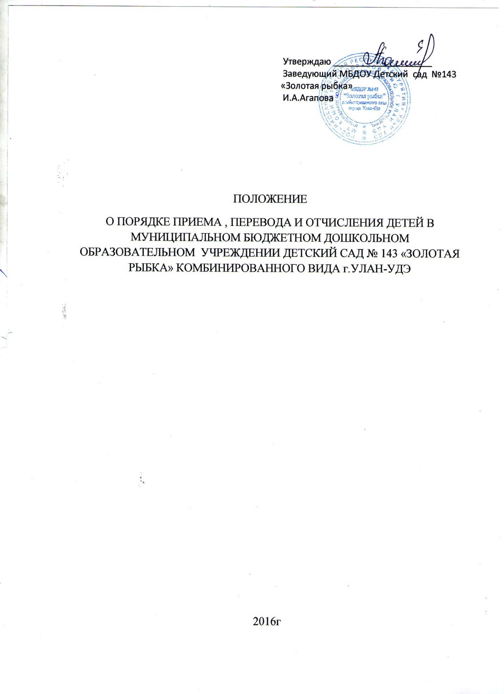

1.Общие положения
1.1. Положение о порядке приёма, перевода, отчисления и восстановления воспитанников разработано для МБДОУ Детский сад №143 «Золотая рыбка» комбинированного вида г. Улан-Удэ (далее – ДОУ) и регламентирует прием воспитанников в ДОУ.
1.2. Порядок приема воспитанников в ДОУ определяется Учредителем и закрепляется в Уставе ДОУ и настоящим положением. Прием воспитанников, не достигших установленного возраста или превышающих его, иностранных граждан и другие вопросы, касающиеся приема в ДОУ, не предусмотренные Уставом ДОУ и настоящим положением, разрешаются совместно с Учредителем.
1.3. Прием воспитанников в ДОУ осуществляется в соответствии с:
- Конституцией Российской Федерации;
- Федеральным законом «Об образовании в РФ»;
- Федеральным законом «О правовом положении иностранных граждан в Российской Федерации»;
- Федеральным законом «О гражданстве Российской Федерации»;
- Федеральным законом «О статусе военнослужащих»;
- Федеральным законом «О полиции»;
- Указом Президента Российской Федерации "О дополнительных мерах по обеспечению прав и защиты интересов несовершеннолетних граждан Российской Федерации";
- Санитарно-эпидемиологическими правилами и нормативами СанПиН «Санитарно-эпидемиологические требования к устройству, содержанию и организации режима работы дошкольных образовательных организаций», утвержденными постановлением Главного государственного санитарного врача Российской Федерации от 15.05.2013г.;
- Постановлением Администрации г. Улан-Удэ от 23.04.2015 №98 « Об утверждении порядка учёта детей, подлежащих обучению по образовательным программам дошкольного образования, и комплектования муниципальных организаций, реализующих образовательные программы дошкольного образования, муниципального образования городской округ «город Улан-Удэ»;
- Уставом ДОУ;
- Настоящим положением.
1.4. Настоящее Положение регулирует деятельность ДОУ по реализации гарантированного гражданам Российской Федерации права на получение общедоступного и бесплатного дошкольного образования.
1.5. Задачами Положения являются:
- обеспечение и защита прав граждан Российской Федерации на получение дошкольного образования;
- определение прав, обязанностей физических и юридических лиц при осуществлении приема, перевода, сохранения места, отчисления воспитанников из ДОУ.

2. Порядок приема воспитанников в ДОУ
2.1. В ДОУ принимаются дети в возрасте от 2-х лет до прекращения образовательных отношений.
2.2. При приеме детей в ДОУ не допускаются ограничения по полу, расе, национальности, языку, происхождению, отношению к религии, социальному положению родителей.
2.3. Для устройства ребенка в ДОУ родители (законные представители) встают на очередь через единую автоматизированную информационную систему (далее -ЕАИС) «Управление ДОУ в Республике Бурятия», обращаются в МУ Комитет по образованию г. Улан-Удэ, отдел дошкольного образования, где получают информацию о видах ДОУ, формах, содержании и методах обучения и воспитания в них, а также об имеющихся в ДОУ свободных местах.
2.4. Прием детей осуществляется на основании:
- путёвки в ДОУ, выданной Учредителем на основании результата комплектования через ЕАИС;
-заявления родителей (законных представителей) о приеме в ДОУ;
2.5.При приёме ребёнка в ДОУ родители (законные представители) предоставляют следующие документы:
-копию свидетельства о рождении ребёнка;
-копию свидетельства регистрации по месту жительства ребёнка;
-медицинская карта (ф 026) ;
2.5.1 . При приеме ребенка с нарушением зрения родители (законные представители предоставляют следующие документы:
-копию свидетельства о рождении ребёнка;
-копию свидетельства регистрации по месту жительства ребёнка;
-медицинская карта (ф 026) ;
- заключение ВК с указанием диагноза , пройденного лечения и необходимостью посещения группы коррекции зрения в ДОУ.
2.6. Взаимоотношения между ДОУ и родителями (законными представителями) регулируются договором, который составляется в 2 экземплярах с выдачей одного экземпляра договора родителям (законным представителям) и включает в себя взаимные права, обязанности и ответственность сторон, возникающие в ходе оказания услуг в области образования.
2.7. При приеме воспитанников в ДОУ заведующий обязан ознакомить родителей (законных представителей) с Уставом ДОУ, лицензией на осуществление образовательной деятельности, основной общеобразовательной программой и другими документами, регламентирующими деятельность ДОУ.
2.8. Воспитанник считается принятым в детский сад с момента оформления следующих документов: -заявление родителей (законных представителей);
- подписание договора между дошкольным образовательным учреждением и
родителями (законными представителями) ребенка в 2-х экземплярах;
-приказ о зачислении ребёнка в ДОУ.
2.9. Ежегодно до 30 апреля заведующий ДОУ подаёт Учредителю заявку на комплектование по возрастным группам и вносит квоты на сайте
www.rbdou.ru. По состоянию на 1 сентября каждого года заведующий ДОУ издает приказ о зачислении вновь поступивших детей и утверждает количественный состав сформированных групп. При поступлении ребенка в детский сад в течение года издается приказ о его зачислении. Учёт детей обеспеченных дошкольным образованием ведётся на сайте www.rbdou.ru путём формирования списков детей по группам.
2.10. Заведующий ДОУ ведет «Книгу учета движения детей», которая предназначена для регистрации сведений о детях, родителях (законных представителях) и контроля за движением контингента детей в ДОУ. «Книга учета движения детей» должна быть прошнурована, пронумерована и скреплена печатью ДОУ.
2.11. Ежегодно на 1 сентября заведующий ДОУ подводит итоги за прошедший учебный год и фиксирует их в «Книге учета движения детей»: сколько детей принято в ДОУ в течение учебного года и сколько детей выбыло с указанием причин, места выбытия.
2.12. Дети с ограниченными возможностями здоровья, дети – инвалиды принимаются в группы комбинированной и общеобразовательной направленности ДОУ только с согласия родителей (законных представителей) .
Дети с ограниченными возможностями здоровья, дети – инвалиды (с нарушением зрения) принимаются в группы комбинированной направленности при предоставлении необходимых документов (см.п..

2.13. Правом внеочередного приема в ДОУ пользуются:
- дети прокуроров, следователей прокуратуры, в соответствии с Федеральным Законом № 2201-1 от 17 января 1992 г. «О прокуратуре Российской Федерации»;
- дети судей, в соответствии с Законом Российской Федерации № 3132-1 от 26 июня 1992г. «О статусе судей в Российской Федерации»;
- дети граждан, подвергшихся воздействию радиации вследствие катастрофы на Чернобыльской АЭС; граждане, погибшие или перенесшие лучевую болезнь и другие заболевания, связанные с радиационным воздействием вследствие чернобыльской катастрофы или с работами по ликвидации последствий катастрофы на Чернобыльской АЭС, дети-инвалиды вследствие катастрофы на Чернобыльской АЭС, в соответствии Законом Российской Федерации № 1244-1 от 15 мая 1991 г. «О социальной защите граждан, подвергшихся воздействию радиации вследствие катастрофы на Чернобыльской АЭС»;
- дети сотрудников следственного комитета, в соответствии с Федеральным Законом №403-ФЗ от 28.12.2010 года «О следственном комитете РФ» (п.25, ст.35).
2.14. Правом первоочередного приёма в ДОУ пользуются:
-дети сотрудника полиции; дети сотрудников полиции, погибшего (умершего) вследствие увечья или иного повреждения здоровья, полученных в связи с осуществлением служебных деятельностей; дети сотрудника полиции , умершего вследствие заболевания, полученного в период прохождения службы в полиции; детям гражданина РФ, уволенного со службы в полиции вследствие увечья или иного повреждения здоровья, полученных в связи с выполнением служебных обязанностей и исключивших возможность дальнейшего прохождения службы в полиции; детям гражданина РФ, умершего в течение одного года после увольнения со службы в полиции вследствие увечья или иного повреждения здоровья, полученных в связи с выполнением служебных обязанностей, либо вследствие заболевания, полученного в период прохождения службы в полиции; детям, находящимся на иждивении сотрудника полиции, гражданина РФ, указанных в пунктах 1-5, перечисленных выше, в соответствии с Законом Российской Федерации № 3-ФЗ от 07 февраля 2011 г. «О полиции»;
- дети-инвалиды и дети, один из родителей которых является инвалидом, в соответствии с Указом Президента Российской Федерации № 1157 от 2 октября 1992 года «О дополнительных мерах государственной поддержки инвалидов»;
- дети военнослужащих, в соответствии с Федеральным Законом от 27 мая 1998 года № 76-ФЗ «О статусе военнослужащих»;
- дети граждан, уволенных с военной службы, принимаются не позднее месячного срока с момента обращения в соответствии с Федеральным Законом от 27 мая 1998 года № 76-ФЗ «О статусе военнослужащих»;
- дети из многодетных семей, имеющих и воспитывающих трех и более несовершеннолетних детей в соответствии с Законом Республики Коми от 12.11.2004 года №55-РЗ«О социальной поддержке населения Республики Коми».( Ред. От 24.02.2012 г.);
- дети сотрудников уголовно-исполнительской системы, федеральной противопожарной службы Государственной противопожарной службы, органов по контролю за оборотом наркотических средств и психотропных веществ и таможенных органов Российской Федерации (далее- сотрудники);дети сотрудников, погибших (умерших) вследствие увечья или иного повреждения здоровья, полученных в связи с осуществлением служебных деятельностей; дети сотрудников, умерших вследствие заболевания, полученного в период прохождения службы в данных учреждениях и органах ; дети гражданина РФ, уволенного со службы в учреждениях и органах вследствие увечья или иного повреждения здоровья, полученных в связи с выполнением служебных обязанностей и исключивших возможность дальнейшего прохождения службы в учреждениях и органах, в соответствии с Федеральным законом № 283 - ФЗ от 30.12.2012 "О социальных гарантиях сотрудникам некоторых федеральных органов власти и внесении изменений в отдельные законодательные акты Российской Федерации".
2.14. На основании следующих дополнительных документов осуществляется внеочередное и первоочередное предоставление места в ДОУ:
- детям - инвалидам и родителям - инвалидам – на основании справки МСЭ об инвалидности;
- детям сотрудников полиции, прокуроров, следователей прокуратуры, судей, военнослужащих, уголовно-исполнительской системы, федеральной противопожарной службы Государственной противопожарной службы, органов по контролю за оборотом наркотических средств и психотропных веществ и таможенных органов Российской Федерации - справки с места службы;
- детям граждан, подвергшихся радиации, - копии удостоверения либо справки;
- детям из многодетных семей – копии справки о многодетности.
2.15. Родителям (законным представителям) может быть отказано в приеме ребёнка в ДОУ только при отсутствии свободных мест.
2.16. Контроль за соблюдением порядка приема детей в ДОУ осуществляет Учредитель.

3. Сохранение места за воспитанником ДОУ
3.1. Место за ребенком, посещающим дошкольное образовательное учреждение, сохраняется на время:
- болезни;
- пребывания в условиях карантина;
- прохождения санаторно-курортного лечения по письменному заявлению родителей;
- отпуска родителей (законных представителей) сроком не более 75 дней по письменному заявлению родителей;
- в иных случаях по письменному заявлению родителей.

4. Отчисление и перевод воспитанников ДОУ
4.1. Отчисление детей из ДОУ осуществляется при расторжении договора об образовании по образовательным программам дошкольного образования, заключённого между ДОУ и родителями (законными представителями) (далее договор).
4.2.Договор расторгается в следующих случаях:
-на основании заявления родителей (законных представителей) об отчислении ребёнка;
-по окончании получения детьми дошкольного образования;
-в связи с переводом в другую образовательную организацию;
-выезда на постоянное место жительства за пределы города Улан-Удэ;
-по иным основаниям, предусмотренным гражданским законодательством Российской Федерации.
4.3.Отчисление ребёнка из ДОУ оформляется приказом об отчислении. Копия приказа передаётся в Комитет по образованию Администрации г. Улан-Удэ (далее Комитет).
4.4. В случае одностороннего перевода ребенка из одного ДОУ в другое при наличии свободного места в ДОУ родители (законные представители) подают в Комитет письменное заявление, согласованное заведующим ДОУ, имеющего свободное место, и копию приказа заведующего посещаемого ДОУ об отчислении ребёнка из посещаемого ДОУ. Отдел дошкольного образования Комитета на основании полученного и согласованного председателем Комитета заявления и приказа об отчислении в течение 3-х рабочих дней оформляет и выдаёт на руки родителям (законным представителям) направление в соответствующее ДОУ.
4.5. В случае обмена и перевода ребенка из одного учреждения в другое родители (законные представители) должны самостоятельно найти родителей (законных представителей) другого ребенка, желающих произвести обмен местами в учреждениях. Вариант обмена местами в учреждениях должен предполагать соответствие возрастных групп переводимых детей и соответствие видов таких групп. Родители (законные представители) обоих детей должны лично обратиться в дошкольное учреждение с заявлением о желании произвести обмен.
В заявлении необходимо указать:
- Ф.И.О., дату и год рождения детей, переводимых между учреждениями;
- наименование учреждений и возрастные группы, которые посещают дети;
- Ф.И.О. родителей (законных представителей) обоих детей (их контактные телефоны);
- дату написания заявления;
- подписи родителей (законных представителей) обоих детей.
Приказом по ДОУ ребёнок отчисляется.
4.6. Перевод детей из одного ДОУ в другое на основании приказа Комитета производится в следующих случаях:
-на время капитального ремонта учреждения;
-на летний период.

5. Порядок регулирования спорных вопросов
5.1. Спорные вопросы, возникающие между родителями (законными представителями) детей и администрацией ДОУ, регулируются Учредителем ДОУ в порядке, предусмотренным законодательством Российской Федерации и Республики Бурятия.

